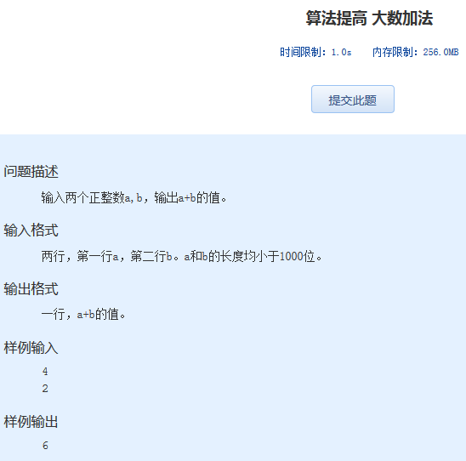算法提高 大数加法

时间限制：1.0s   内存限制：256.0MB

问题描述

　　输入两个正整数a,b，输出a+b的值。

输入格式

　　两行，第一行a，第二行b。a和b的长度均小于1000位。

输出格式

　　一行，a+b的值。

样例输入

4  
2

样例输出

6